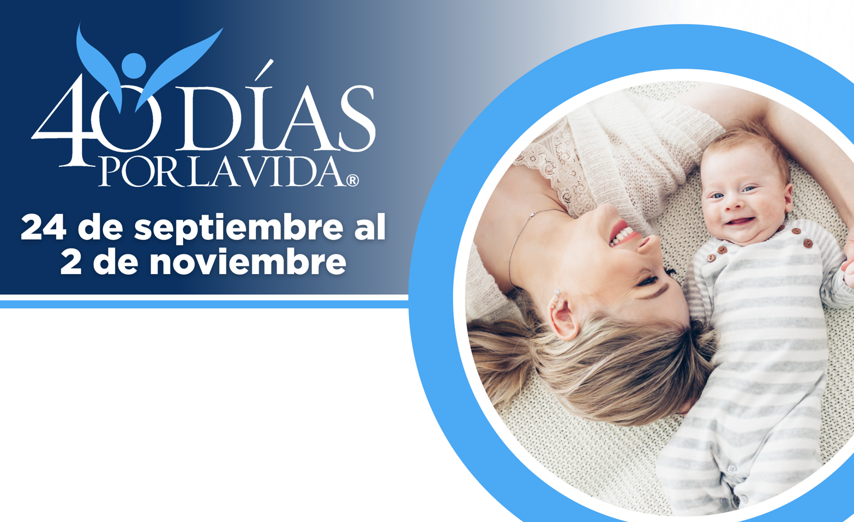

¡AYUDA A SALVAR VIDAS EN CHAPEL HILL!
Contribuye a expandir este impacto y forma parte de la campaña de 40 Días por la Vida:
- Ubicación de la vigilia: Derecho de paso público fuera de Chapel Hill Planned Parenthood, 1765 Dobbins Drive, Chapel Hill 27514.
- Horas de la vigilia: 7 am – 7 pm todos los días
- Contacto local: kathleen.m.siemer@gmail.com;
919-259-1209
Para obtener más información y unirse a nosotros ... vaya al sitio web a continuación:
(

Protege a madres y bebes uniéndote a la movilización pro-vida más grande de la historia.
40 Días por la Vida ha logrado tener mas de 1,000,000+ voluntarios en 63 países.
Con la ayuda de Dios, aquí están los resultados:
• Más de 25,000 bebés salvados del aborto
• Más de 270 trabajadoras del aborto convertidas
• Más de 170 centros de aborto cerrados

40daysforlife.com/es/chapelhill

